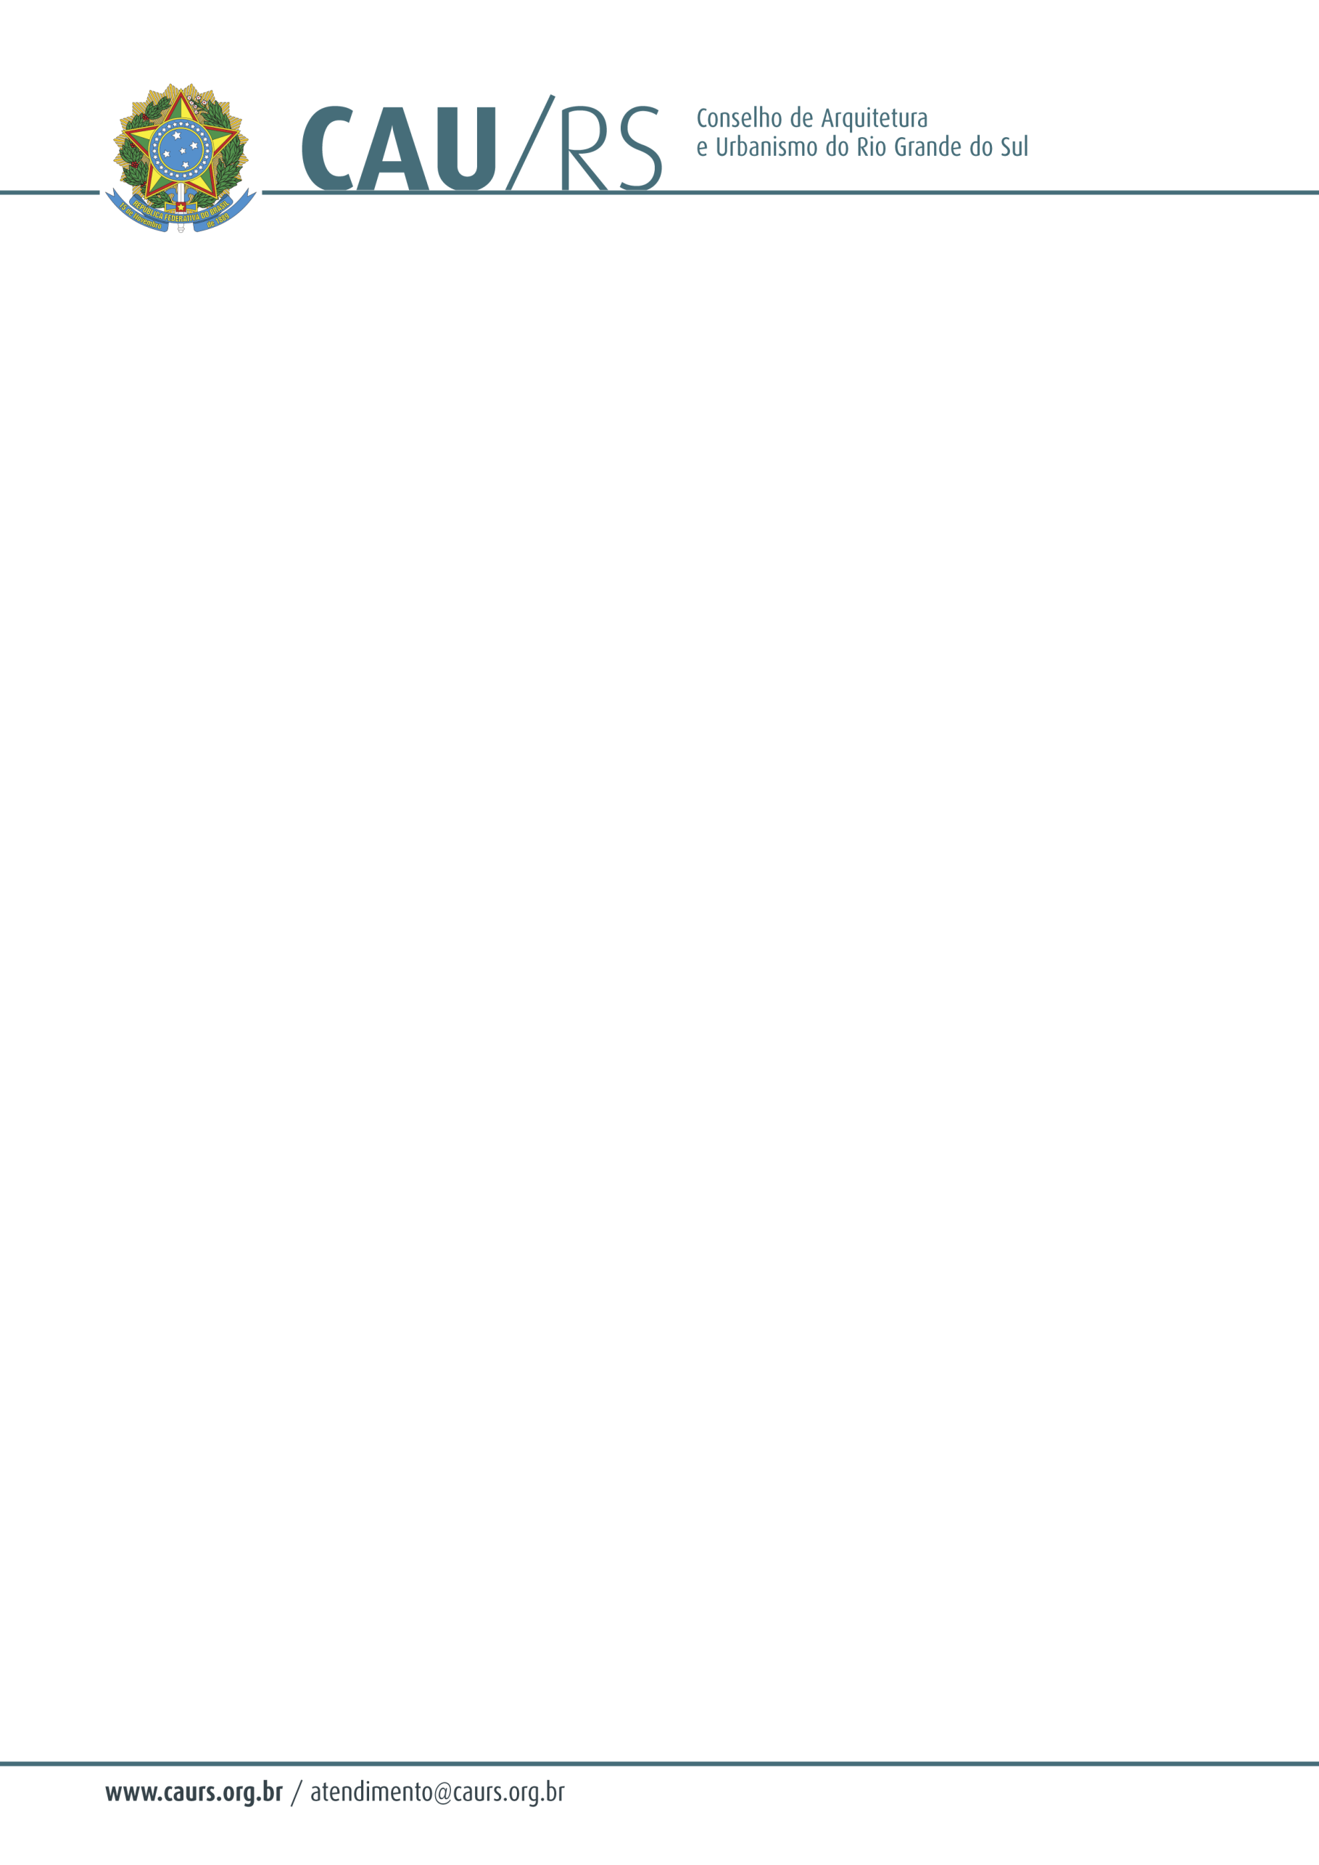

DELIBERAÇÃO DA COMISSÃO DE PLANEJAMENTO E FINANÇAS DO CAU/RS
Nº 108/2013, DE 10 DE SETEMBRO DE 2013.

Referente à autorização para depósito do valor referente ao fundo de apoio.

A Comissão de Planejamento e Finanças do Conselho de Arquitetura e Urbanismo do Rio Grande do Sul, no uso das suas atribuições legais, reuniu-se no dia 10 de setembro de 2013 e DELIBEROU pela autorização para depósito no valor de R$ 204.934,98 (duzentos e quatro mil e novecentos e trinta e quatro reais e noventa e oito centavos), para garantia do valor referente ao fundo de apoio, até decisão final do processo nº 0009715-32.2013.4.01.3400, com trâmite perante a 20ª Vara Federal do Distrito Federal.

Fausto Henrique Steffen
Coordenador da Comissão de Planejamento e Finanças

